Họ và tên: Đào Việt Bảo

Lớp: CNTT - 3

Mã sinh viên: 20200910

**Bài tập về nhà**

Môn: Lập trình .NET

**1. Đề bài**

**Bài 1.** Viết chương trình cho tạo form cho phép nhập danh sách sinh viên, sau mỗi lần nhấn vào nút Add trên form thì thêm sinh viên đó vào một list view, và hiển thị ảnh của sv đó lên khung ảnh.  
**Bài 2.** Sử dụng lớp sinh viên đã làm, xây dựng form nhập sơ yếu lý lịch. Hiển thị thông tin danh sách sinh viên lên Datagrid view.

**2. Code**

***Bài 1:***

using System;

using System.Collections.Generic;

using System.ComponentModel;

using System.Data;

using System.Drawing;

using System.Linq;

using System.Text;

using System.Threading.Tasks;

using System.Windows.Forms;

namespace Lab_7.DAL

{

public partial class student1 : Form

{

//Tạo đối tượng sinh viên

student sv = new student();

public student1()

{

InitializeComponent();

}

private void btnAdd_Click(object sender, EventArgs e)

{

//Lấy dữ liệu từ form

sv.ID = txtID.Text.Trim();

sv.Name = txtName.Text.Trim();

sv.Class = txtClass.Text.Trim();

//Mở file để lấy ảnh

OpenFileDialog opnfd = new OpenFileDialog();

opnfd.Filter = "Image Files (*.jpg;*.jpeg;.*.gif;)|*.jpg;*.jpeg;.*.gif";

if(opnfd.ShowDialog() == DialogResult.OK)

{

picStudent.Image = new Bitmap(opnfd.FileName);

}

//Đẩy dữ liệu vào listview

ListViewItem lv = new ListViewItem(sv.ID);

lv.SubItems.Add(sv.Name);

lv.SubItems.Add(sv.Class);

listStudent.Items.Add(lv);

}

private void btnDelete_Click(object sender, EventArgs e)

{

if(listStudent.SelectedItems.Count > 0)

{

listStudent.Items.RemoveAt(listStudent.SelectedItems[0].Index);

txtID.Text = "";

txtName.Text = "";

txtClass.Text = "";

picStudent.Image = null;

}

}

private void student1_Load(object sender, EventArgs e)

{

//Load dữ liệu mặc định

ListViewItem lv = new ListViewItem("20208173");

lv.SubItems.Add("Trần Thị Quỳnh Anh");

lv.SubItems.Add("Kế toán");

listStudent.Items.Add(lv);

lv = new ListViewItem("20201383");

lv.SubItems.Add("Đinh Thị Thảo");

lv.SubItems.Add("Kế toán");

listStudent.Items.Add(lv);

}

private void listStudent_SelectedIndexChanged(object sender, EventArgs e)

{

if(listStudent.SelectedItems.Count > 0)

{

ListViewItem lv = listStudent.SelectedItems[0];

sv.ID = lv.SubItems[0].Text;

sv.Name = lv.SubItems[1].Text;

sv.Class = lv.SubItems[2].Text;

txtID.Text = sv.ID;

txtName.Text = sv.Name;

txtClass.Text = sv.Class;

}

}

}

}

***Bài 2:***

using System;

using System.Collections.Generic;

using System.ComponentModel;

using System.Data;

using System.Drawing;

using System.IO;

using System.Linq;

using System.Text;

using System.Threading.Tasks;

using System.Windows.Forms;

namespace Lab_7.DAL

{

public partial class student2 : Form

{

student sv = new student();

public student2()

{

InitializeComponent();

//Số lượng cột

dgvStudent.ColumnCount = 3;

dgvStudent.Columns[0].Name = "Student ID";

dgvStudent.Columns[1].Name = "Name";

dgvStudent.Columns[2].Name = "Class";

//Fix kích thước cột

dgvStudent.Columns[0].AutoSizeMode = DataGridViewAutoSizeColumnMode.Fill;

dgvStudent.Columns[1].AutoSizeMode = DataGridViewAutoSizeColumnMode.Fill;

dgvStudent.Columns[2].AutoSizeMode = DataGridViewAutoSizeColumnMode.Fill;

}

private void student2_Load(object sender, EventArgs e)

{

//Thêm ảnh vào form

DataGridViewImageColumn dgvimgcol = new DataGridViewImageColumn();

dgvimgcol.HeaderText = "Uploaded Image";

dgvimgcol.ImageLayout = DataGridViewImageCellLayout.Stretch;

dgvStudent.Columns.Add(dgvimgcol);

dgvStudent.RowTemplate.Height = 120;

dgvStudent.AllowUserToAddRows = false;

}

//Button add

private void button1_Click(object sender, EventArgs e)

{

sv.ID = txtID.Text.Trim();

sv.Name = txtName.Text.Trim();

sv.Class = txtClass.Text.Trim();

//Thêm các thông tin vào DatagirdList

MemoryStream mmst = new MemoryStream();

picStudent.Image.Save(mmst, picStudent.Image.RawFormat);

byte[] img = mmst.ToArray();

dgvStudent.Rows.Add(sv.ID, sv.Name, sv.Class, img);

}

private void btnUpload_Click(object sender, EventArgs e)

{

}

private void picStudent_Click(object sender, EventArgs e)

{

//Lấy ảnh từ file bất kỳ trong local

OpenFileDialog opnfd = new OpenFileDialog();

opnfd.Filter = "Image Files (*.jpg;*.jpeg;.*.gif;)|*.jpg;*.jpeg;.*.gif";

if (opnfd.ShowDialog() == DialogResult.OK)

{

picStudent.Image = new Bitmap(opnfd.FileName);

}

}

}

}

**3. Kết quả**

Bài 1:

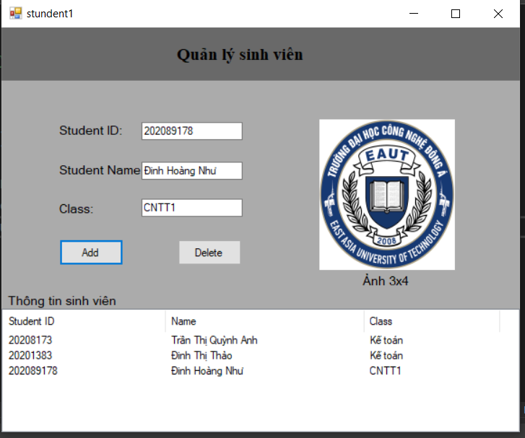

Bài 2:

